CUESTIONES UNIDAD 1

1. La información contenida en un DVD y discos duros: ¿es software o hardware?

Software

1. Dibuja un esquema de cómo se representaría la palabra “HOLA” en las celdillas de memoria.

0 1 0 0 1 0 0 0

0 1 0 0 1 1 1 1

0 1 0 0 1 1 0 0

0 1 0 0 0 0 0 1

1. Clasificar los siguientes periféricos y soportes según su tipo: Impresora, Escáner, MODEM, Monitor, Disco duro, Pen Drive, Tarjeta de sonido.

Entrada: escáner

Salida monitor impresora

Mixto disco pen tarjeta sonido modem

1. Partes y funciones de un sistema informático.

Hardware y software, el hardware es todo componente físico y el software son el conjunto de instrucciones.

1. Completa las siguientes tablas de códigos:

**Tabla 1**

|  |  |  |  |  |
| --- | --- | --- | --- | --- |
| **BINARIO** | 1110 | 1111011 | 110010101110 | 11111111 |
| **DECIMAL** | 14 | 123 | 3.246 | 255 |
| **OCTAL** | 16 | 173 | 626 | 377 |
| **HEXADECIMAL** | e | 7b | CAE | ff |

**Tabla 2**

|  |  |  |  |  |
| --- | --- | --- | --- | --- |
| **BINARIO** | 10101001 | 1111011011 |  |  |
| **DECIMAL** | 169 | 987 |  |  |
| **OCTAL** | 251 | 1733 | 701 |  |
| **HEXADECIMAL** | A9 |  |  | FEA |

**Tabla 3**

|  |  |  |  |  |
| --- | --- | --- | --- | --- |
| **BINARIO** |  |  |  | 111001001 |
| **DECIMAL** |  | 110 |  |  |
| **OCTAL** | 621 |  |  |  |
| **HEXADECIMAL** |  |  | ADAD |  |

1. En el ejercicio anterior hemos manejado códigos numéricos, que pueden corresponder por ejemplo a una dirección de memoria, etc.. Pero en el ordenador se maneja todo tipo de información, no sólo la numérica. No sólo existen códigos numéricos como BCD (4 bits) ..., sino que, como sabemos existen códigos alfanuméricos, ASCII (7 u 8 bits), EBCDIC (8 bits), FIELDATA (6 bits),....... que hacen corresponder cada carácter con una cadena binaria de un nº de bits.
   1. Usando ASCII de 8 bits y EBCDIC transcribe a una cadena binaria la palabra CADENA.
   2. Usando ASCII de 8 bits y EBCDIC transcribe a una cadena binaria la frase “HOY es 3-10-01”.
   3. ¿Tiene alguna ventaja o inconveniente usar un código u otro?.
   4. ¿Cuántos caracteres distintos pueden representarse con estos códigos: BCD, FIELDATA, ASCII, EBCDIC?
   5. Imaginemos que tenemos que inventar un código que haga corresponder cada carácter con una cadena binaria. Como necesito usar, los números 0 al 3, las vocales tanto en mayúsculas como en minúsculas y sólo algunas consonantes {b, c, d}, ¿de cuántos bits será el código que necesito?. Diséñalo.
2. Puede funcionar un ordenador sin software básico? ¿Y sin unidad de disco duro?
3. Explica qué tipo de método de direccionamiento siguen las siguientes instrucciones para ejecutarse:

SUMA 45

RESTA 34 12

PROD 32 12 45

1. Realiza el seguimiento del siguiente programa informático y especifica que resultados se obtienen al final del mismo:

SUMA 20 12 15

RESTA 15 14 13

SUMA 13 17

MOVER 17 18

Contesta a las siguientes preguntas :

¿Cuál es el contenido de la posición 18 de memoria?. ¿Y de la posición 13?.

* El resultado final de la operación se almacena en una posición, ¿en cuál?
* Realiza todo el seguimiento de la ejecución del programa suponiendo que en las todas las posiciones de memoria hay un 1.
* 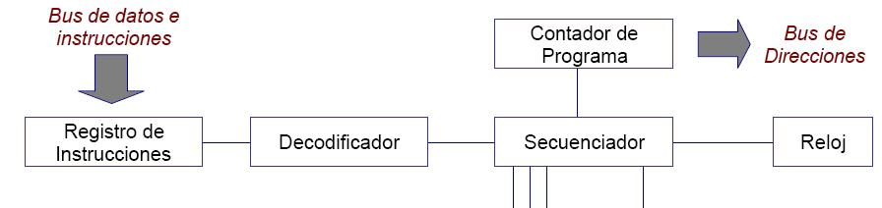 Nota.- TANTO EN EL EJERCICIO 7 Y 8 LOS NÚMEROS INDICADOS SON POSICIONES DE MEMORIA.

1. Explica cada uno de los componentes del siguiente esquema:

* Registro de instrucción.
* Registro contador de programas
* Controlador y decodificador.
* Secuenciador.
* 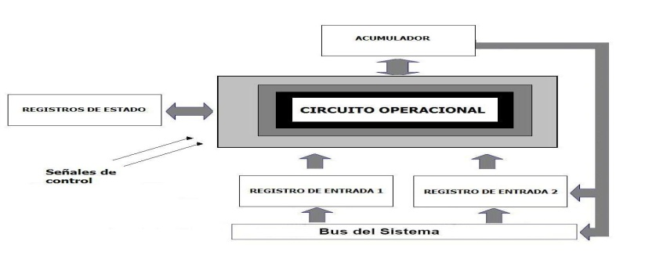Reloj.

1. Explica cada uno de los componentes del siguiente esquema:

* Operacional o Circuito Operacional.
* Registros de Entrada.
* Registro acumulador.
* Registro de estado.

1. 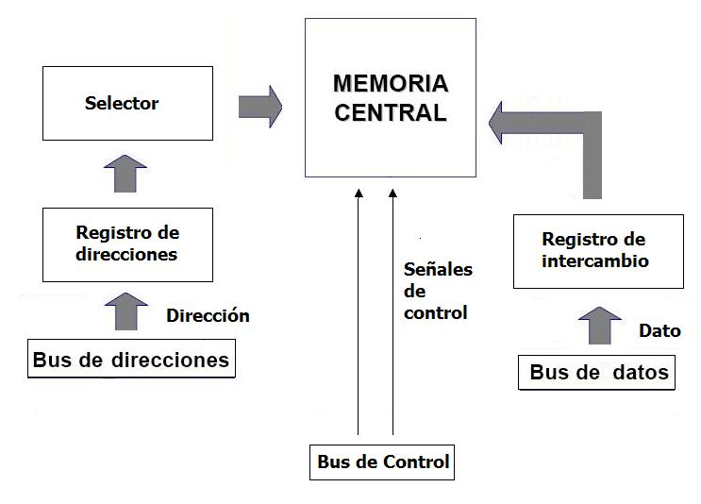Explica cada uno de los componentes del siguiente esquema:

* Registro de direcciones.
* Registro de intercambio.
* Selector de memoria.
* Señal de control.

1. Representa los números decimales del 0 al 31 en binario, base 8 y base 16.

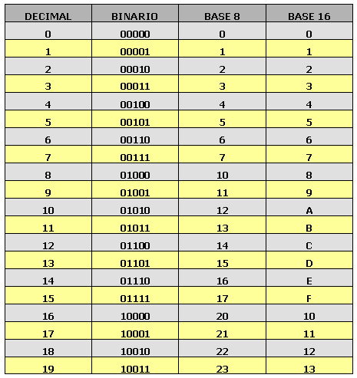

1. Rellena el siguiente cuadro.

|  |  |  |  |  |
| --- | --- | --- | --- | --- |
|  | **Kb** | **Mb** | **Gb** | **Tb** |
| **1048576 Kb** | ------------ |  |  |  |
| ***20000 Mb*** |  | *--------------* |  |  |
| ***1200 Gb*** |  |  | *--------------* |  |
| **1,5 Tb** |  |  |  | ------------- |

CUESTIONES UNIDAD 2

1. ¿Qué recursos gestiona un sistema operativo?
2. ¿Todos los sistemas operativos monoprocesador son monotarea? ¿Y los multiprocesador son multitarea?
3. ¿Qué es un interfaz?
4. ¿De qué se encarga el nivel ejecutivo de un sistema operativo? ¿Y el supervisor?
5. ¿Qué consideraciones previas habrá que hacer para decidir qué S.O. debemos instalar en un ordenador?
6. Es fácil hacerse con impresos publicitarios de tiendas, revistas de informática o consultar en Internet, información relativa a los sistemas operativos más usuales. Usando esos u otros recursos, contesta las siguientes cuestiones:
   1. ¿Cuáles son los cuatro sistemas operativos de mayor difusión y aceptación?.
   2. ¿Cuáles son los precios actuales de esos sistemas operativos?.
7. Según podemos deducir de lo desarrollado a lo largo del tema, los sistemas operativos pueden ser monousuario o multiusuario, según permitan el acceso de uno o más usuarios al sistema y monotarea o multitarea, según permitan la ejecución de una única tarea o más de una compartiendo el tiempo de uso de la UCP. Rellena la tabla adjunta ubicando los sistemas operativos de mayor difusión en el mercado. los siguientes sistemas operativos donde corresponda: DOS, Windows 98, Windows 98 S.E, Windows Millenium, WINDOWS NT 4.0 Workstation, Windows NT Server, Windows 2000 Professional, Windows 2000 Server, Windows 2000 Advanced Server, Windows XP

|  |  |  |
| --- | --- | --- |
| **SISTEMAS OPERATIVOS** | **MONOTAREA** | **MULTITAREA** |
| **MONOUSUARIO** |  |  |
| **MULTIUSUARIO** |  |  |

1. ¿Cuál es la ventaja de trabajar con un sistema operativo de 32 Bits?

CUESTIONES UNIDAD 3

1. Rellena la siguiente tabla respecto de los estados de los procesos y las transiciones de los mismos. Utiliza las referencias a las transiciones explicadas en los puntos 2 y 3 de la unidad. Recuerda que las transiciones serán A,B,C o D. Si existe más de una opción, se indicarán ambas y se justificarán.

|  |  |  |  |
| --- | --- | --- | --- |
| PROCESO | ESTADO | TRANSICIÓN | NUEVO ESTADO |
| P1 | EJECUCIÓN |  | BLOQUEADO |
| P2 | PAUSADO | C |  |
| P3 | EJECUCIÓN |  | PAUSADO |
| P4 | BLOQUEADO | D |  |

1. ¿Que contiene el BCP o Bloque de Control de Procesos?
2. ¿Todo proceso tiene una entrada en el BCP?
3. ¿Qué algoritmo es el que mejor se puede utilizar para la ejecución de procesos en un sistema informático multiusuario?
4. Rellena la siguiente tabla:

|  |  |  |  |
| --- | --- | --- | --- |
| GESTIÓN DE MEMORIA | DIVISION DE LA MEMORIA | GESTIÓN DE DISCO | FRAGMENTACIÓN |
| Paginación |  |  |  |
| Segmentación |  |  |  |
| Swapping |  |  |  |

1. ¿Los programas que pueden ser utilizados por varios usuarios y están cargados una sola vez e memoria se denominan?
2. Comenta alguna característica de los siguientes elementos:

* Archivos regulares o estándares.
* Directorios.
* Archivos especiales.

CUESTIONES UNIDAD 4

1. Indica las versiones de sistemas operativos Monopuesto que conoces.
2. Haz un esquema de los requerimientos mínimos y recomendados para poder instalar y utilizar adecuadamente los sistemas operativos Windows XP y Windows Vista/7.

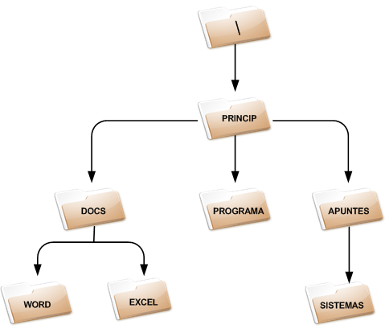

**Figura. 4.1.** *Esquema de directorios.*

1. Realiza un pequeño esquema de la estructura física de un disco que tenga más de un plato.
2. Realiza un esquema de la estructura lógica de un disco que tenga más de un plato..
3. Sobre el siguiente sistema de archivos (figura 4.1.), escribe las trayectorias absolutas, de todos los directorios (carpetas), teniendo en cuenta que estás situado en el directorio raíz de la unidad C:.
4. Sobre el mismo esquema (figura 4.8.), indica las rutas relativas para llegar a todos los directorios desde el directorio PROGRAMA.
5. Indica qué sistemas operativos son compatibles con el sistema de archivos NTFS, FAT32 y ext3/4.
6. Representa gráficamente de dos formas diferentes un sistema de archivos que contenga los siguientes directorios o carpetas y los siguientes archivos:

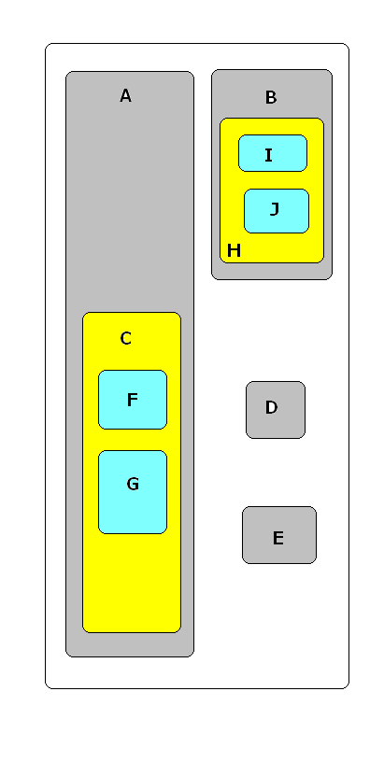

**Figura 4.2.** *Esquema de directorios.*

**Figura. 4.1.** *Esquema de directorios.*

* + Directorio raíz.
  + Dentro del directorio raíz, dos directorios: DATOS y MUSICA.
  + Dentro de DATOS, tres subdirectorios: WORD, ACCESS y EXCEL.
  + En el directorio WORD, tres archivos: doc1.doc, doc2.doc y doc3.doc, así como dos subdirectorios llamados NUEVOS y COPIA.
  + En el directorio EXCEL, tres subdirectorios: 01-06-2009, 06-08-2009 y COPIA_SEGURIDAD.
  + Dentro del directorio COPIA_SEGURIDAD, dos archivos: copia1.xls y copia2.xls.
  + Dentro del directorio MUSICA, un solo subdirectorio llamado TECNO

1. Representa en forma de árbol el esquema de la Figura 4.2, teniendo en cuenta que cada letra del esquema hace referencia a un directorio. Realiza cualquier otro tipo de esquema que represente fielmente la estructura de directorios de la figura.

CUESTIONES UNIDAD 5

1. Como se prepara un equipo (o máquina virtual) para instalar en ella un sistema operativo.

Creas una nueva máquina virtual, eliges el hardware que quieres que posea tu equipo virtual, e introduces la ISO del programa de instalación que desees.

1. Prepara una máquina virtual para instalar en ella un sistema operativo Windows XP. Crea la máquina virtual con los siguientes requerimientos hardware, comprobando que el hardware indicado es suficiente para instalar este sistema operativo.

* 512 Mb de RAM.
* Dos discos duros. El primero de 20GB y el segundo de 20GB.
* El resto de requerimientos los que por defecto genera VMWARE.

1. Elabora un plan de instalación para el sistema operativo teniendo en cuenta que no utilizarás todo el espacio para el S.O.

* Instalaremos el S.O. en la partición de 20 GB completamente.
* Posteriormente con PW7 modificaremos el tamaño de las particiones.
* Crearás una partición primaria de 15 GB en el primer disco duro.
* El sistema de archivos de la partición primaria será NTFS.
* Otras dos particiones primarias cada una de ellas con la mitad del espacio restante (2,5 GB). El sistema de archivos de la partición extendida será FAT32.
* Estas operaciones las tienes que realizar durante el proceso de instalación.
* El segundo disco duro, de momento no hagas nada con él.

1. Instala el sistema operativo, siguiendo las indicaciones que hay en el DVD del profesor.

* El nombre de cada ordenador será **equipo_XP_XX,** siendo XX el número de puesto que tienes en el aula.
* El nombre del usuario que iniciará sesión en el equipo será **alumno_XX.**
* No configures el acceso a la red ni a Internet, ni tampoco configures opciones de seguridad.

1. Comprueba que el sistema operativo arranca de forma correcta y que puedes ver todos los dispositivos de almacenamiento creados en el proceso de instalación e indica si durante el proceso se ha detectado alguna incidencia. Comprueba el sistema de archivos de cada unidad.
2. Prepara una máquina virtual para instalar en ella un sistema operativo Windows 7. Crea la máquina virtual con los siguientes requerimientos hardware, comprobando que el hardware indicado es suficiente para instalar este sistema operativo.

* 1GB Mb de RAM.
* Dos discos duros. El primero de 10 GB y el segundo de 8GB.
* El resto de requerimientos los que por defecto genera VMWARE.

1. Instala el sistema operativo, siguiendo las indicaciones que hay en el DVD del profesor.

* Crear dos particiones al 50% en el espacio de almacenamiento del segundo disco duro.
* El nombre de cada ordenador será **equipo_7_XX,** siendo XX el número de puesto que tienes en el aula.
* El nombre del usuario que iniciará sesión en el equipo será **alumno_XX**.
* No configures el acceso a la red ni a Internet, ni tampoco configures opciones de seguridad.

1. Comprueba que el sistema operativo arranca de forma correcta y que puedes ver todos los dispositivos de almacenamiento creados en el proceso de instalación e indica si durante el proceso se ha detectado alguna incidencia. Comprueba el sistema de archivos de cada unidad.
2. Indica el procedimiento realizado para instalar cada uno de estos sistemas operativos.

El primer paso es introducir el CD de instalación del S.O, una vez dentro el programa lo primero que hay que hacer es aceptar los términos del contrato de licencia,

1. Rellena la tabla de instalación de S.O. que hay en el DVD del profesor para cada uno de los sistemas operativos instalados anteriormente. Solamente rellenarás los datos del procedimiento y proceso de instalación, sin ser necesario rellenar el resto de datos como impresoras, configuración de red, etc.

|  |  |  |  |  |
| --- | --- | --- | --- | --- |
| DATOS DE INSTALACIÓN DEL EQUIPO | | | | **INCIDENCIAS** |
| Instalación. | Fecha | Hora | Ubicación del equipo en la empresa. |  |
| 27/11/2012 | 9:39 |
| Sistema Operativo Instalado | Versión | Clave del producto |  |
| Windows xp | KBQ7D-Q3BK6-QGYG9-QX9KQ-6GVWM |  |
| Hardware del equipo | |  |  |  |  | | --- | --- | --- | --- | |  | Tipo | Nº serie | Observaciones | | Procesador |  |  |  | | Disco duro |  |  |  | | Disco duro |  |  |  | | RAM |  |  |  | | Tarjeta gráfica |  |  |  | | Ratón/teclado |  |  |  | | Monitor |  |  |  | | Otro hardware |  |  |  | | | |  |
| Discos o pariciones del equipo | |  |  |  |  | | --- | --- | --- | --- | |  | Nombre/unidad | Tamaño | Sistema de Archivos | | 1 |  |  |  | | 2 |  |  |  | | | |  |
| Identificación del equipo | Nombre | Contraseña del administrador | Licencias instaladas |  |
|  |  |  |

CUESTIONES UNIDAD 6

1. Configura el aspecto del menú de inicio y barra de tareas teniendo en cuenta lo siguiente:
   1. Mostrar iconos grandes.
   2. Que el número de programas habituales mostrado sea 5.
   3. Que se resalten los programas recién instalados.
   4. Bloquear la barra de tareas.
   5. Deshabilitar inicio rápido de programas.
   6. No agrupar los programas por bloques en la barra de tareas.
   7. Hacer que el menú de inicio tenga el aspecto clásico.
2. Iniciar el sistema, y probar todas las opciones de apagado: suspender, reiniciar e hibernar. Si no tenemos la opción de hibernar activada la activaremos.
3. Personaliza el aspecto de las carpetas de escritorio, para que siempre se pueda ver la línea de menú en Windows 7.
4. En ambas versiones del sistema operativo, configura las opciones de carpeta, para verlas en modo clásico, que cada carpeta se abra en una ventana diferente.
5. Configura las carpetas para poder ver en ellas la extensión de los archivos así como los archivos ocultos.
6. Crea cuatro carpetas en tu directorio personal de trabajo: CARPETA1, CARPETA2, CARPETA3 y CARPETA4.
7. Copia en ella las imágenes de muestra que hay en esta carpeta. Utiliza para ello tres métodos distintos de selección así como tres formas diferentes de copiar los archivos a las carpetas.
8. Personaliza cada una de ellas para ver los iconos de forma diferente.
9. En particular en la CARPETA4 que la personalizarás para la vista detalle, harás que se muestren los atributos de los archivos.
10. En todas las carpetas a excepción de la CARPETA4 mostraremos la barra de estado.
11. Analiza el contenido de las carpetas creadas con el *Explorador de Windows.*
12. Asigna a cada carpeta un icono diferente.
13. Cambia el nombre de la CARPETA4 por CARPETA.
14. Crea dentro de la CARPETA4 accesos directos a las otras tres carpetas. Hazlo de dos formas diferentes.
15. Personaliza tu escritorio para poder ver en él el icono que representa la RED de Windows.
16. Haz que el texto de los iconos del escritorio se vea en negrilla.
17. Amplia el tamaño de los botones de cerrar, maximizar y minimizar al doble del tamaño actual.
18. Pon en color verde la barra de título de las ventanas activas y en color gris la de las ventanas inactivas.
19. Reduce un poco el texto de las barras de título. Cambia la fuente de este texto y ponlo en negrilla.
20. Haz que la resolución de tu monitor sea de 800*600.
21. Pon como fondo de escritorio una imagen que te hayas descargado de Internet.
22. Haz que cuando el equipo esté inactivo 1 minuto salte el protector de pantalla de Windows. Cuando el equipo esté inactivo 2 minutos, apaga el monitor.
23. Asigna el sonido *ding.wav* al evento de maximizar ventana y el de *tada.wav* al de minimizar.
24. Haz que los punteros del ratón sean lo más grandes posibles.
25. Solo en Windows 7 activa los Gadget Realiza las siguientes operaciones:
    1. Solamente dejarás el *medidor de rendimiento* y el *reloj* como Gadget.
    2. Te descargarás el Gadget del buscador de Google y lo añadirás a estos dos.
    3. Configurarás el *reloj* para que muestre la manecilla de segundos.
    4. Haz que el *medidor de rendimiento* sea casi transparente.

Elimina del área de notificación los iconos inactivos.

CUESTIONES UNIDAD 7

1. Selecciona la carpeta personal de trabajo en Windows 7 y XP y analiza las propiedades de la misma. Anotarás la siguiente información: tipo, tamaño, ubicación, fecha y hora de creación y sus atributos así como el número de archivos y carpeta que contiene.

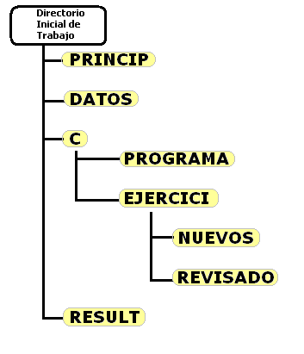

**Figura 7.1.** *Árbol de directorios.*

1. Representa gráficamente el contenido de la carpeta personal de trabajo en Windows XP y Windows 7, indicando solamente la estructura de carpetas
2. Explorar el contenido de la unidad de disco duro C: de tu equipo, moviéndote por los directorios en la zona de navegación. Llegarás hasta la carpeta imágenes de muestra e indicarás cuentos archivos contiene esta carpeta. Esta operación la realizarás en Windows XP y 7 y.
3. ¿Cual es la longitud máxima de un nombre de directorio en Windows XP o 7?
4. ¿Es obligatorio que un directorio tenga extensión?
5. ¿En todo directorio, incluyendo el directorio raíz, existen los directorios **.** y **..**?
6. Realiza las siguientes operaciones en entorno comando y en entorno gráfico.

En la raíz del disco duro o de nuestro USB crearemos un directorio llamado **ejemplo.**Este directorio, a todos los efectos será nuestro directorio raíz solamente para la realización de este ejercicio.

1. Crear la siguiente estructura de directorios:
2. Crear los directorios **PRINCIP, DATOS** y **C** desde el directorio raíz.
3. Cambiar al directorio **PRINCIP**. Crear el directorio **RESULT** en el lugar que muestra la figura anterior, utilizando la trayectoria relativa.
4. Utilizando la trayectoria absoluta, crear los directorios **PROGRAMA** y **EJERCICI**.
5. En el directorio **EJERCICI**, utilizando la trayectoria relativa, crear el resto de directorios y visualizar la estructura.
6. Visualizar el contenido del directorio **C**.
7. Borrar **EJERCICI** situado desde el directorio **PROGRAMA**. Utilizar la trayectoria absoluta.
8. Crear, dentro del directorio **RESULT**, dos directorios: **C.DAT** y **C.BAK**.
9. Crear dos nuevos directorios llamados **ARBOL1** y **ARBOL2** en la raíz de nuestro USB o disco duro. Una vez creados estos directorios, copiar en **ARBOL1** la estructura del directorio EJEMPLO del USB o del disco duroy en **ARBOL2** la estructura de directorios del directorio **C**.
10. Borrar los directorios:
    * **ARBOL1**, paso a paso, eliminado directorio a directorio.
    * **ARBOL2**, usando una sola instrucción.

¿Qué ventajas e inconvenientes puede tener el usar cada uno de esos mecanismos de eliminación de directorios?.

1. Mover los directorios **C.DAT** y **C.BAK** al directorio **DATOS.**
2. Copiar el directorio **PROGRAMA** al directorio **RESULT**.
3. Cambiar el nombre del directorio **RESULT** por el de **FINAL.**
4. Copiar toda la estructura del directorio **C** al directorio **FINAL.**
5. Visualizar los atributos de toda la estructura de directorio.
6. Asignar los atributos de solo lectura y oculto al directorio **FINAL.**
7. Asignar los atributos de solo lectura al directorio **C.**
8. Visualizar toda la estructura de directorios.
9. Quitar los atributos de solo lectura al directorio **FINAL** y copiar el directorio **DATOS** en él.
10. Dejar la estructura de directorios como al principio del ejercicio.
11. Visualizar la estructura de directorios y comprobar que está como al principio del ejercicio.
12. No eliminar esta estructura de directorios ya que nos servirá para realizar los ejercicios de la siguiente unidad.

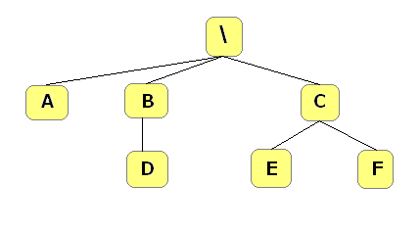

**Figura 7.2.** *Estructura jerárquica de directorios.*

1. Escribe la siguiente estructura de directorios arborescente de otras dos formas.

Haz esta representación de forma similar a como hemos tratado en esta unidad las estructuras arborescentes de directorio y de otra forma cualquiera, como por ejemplo en forma de diagramas.

1. Rellena el siguiente cuadro con las órdenes utilizadas para el manejo de directorios incluyendo un ejemplo en cada una de ellas.

|  |  |  |
| --- | --- | --- |
| **ORDEN** | **EJEMPLO** | **FUNCIÓN** |
| **DIR** |  |  |
|  |  | **Sirve para moverse por la estructura de directorios** |
|  | **MD textos** | **Sirve para crear directorios y subdirectorios.** |
|  |  | **Sirve para eliminar directorios individualmente.** |
| **DELTREE** |  |  |
|  | **MOVE textos datos** |  |
| **TREE** |  |  |

CUESTIONES UNIDAD 7

1. En la carpeta *Imágenes de muestra* de tu carpeta personal de trabajo, analiza las características de los archivos. Indica cuántos hay, el tamaño, nombre, extensión, fecha y hora de creación y sus atributos.
2. Con el compresor de archivos WinZip o WinRAR, comprime todas las imágenes de la carpeta *Imágenes de muestra* y deja el archivo comprimido en el Escritorio de tu equipo.
3. Descomprime esta carpeta y extrae solamente los dos primeros archivos, también en el Escritorio de tu equipo.
4. Realiza las siguientes operaciones en entorno comando y en entorno gráfico. Recordemos que si no hay disquete de trabajo, consideraremos que nuestra carpeta personal de trabajo es el disquete o directorio raíz. Partiendo de la estructura de directorios creada en la unidad anterior y que es la mostrada en la Figura 1, realizar las siguientes operaciones con archivos:



Figura. 8.1.*Árbol de directorios.*

A. Crear, en el directorio raíz, el fichero **TEXTO.TXT,** cuyo contenido sea tu nombre y la fecha y hora en la que lo estás creando. Ver posteriormente el archivo **TEXTO.TXT** para comprobar su contenido.

B. En el directorio **PROGRAMA,** crear tres archivos: **TEXTO.TXT, TEXTO.BAK** y **TEXTO1.BAS.** El contenido de cada uno de ellos será el de la sintaxis de las órdenes CD, MD y RD.

C. Copiar desde **PROGRAMA** al directorio **RESULT,** situados en el directorio **DATOS,** los archivos cuyos nombres empiezan por TEX y cuyos dos primeros caracteres de la extensión sea BA.

D. Renombrar en **RESULT** el fichero **TEXTO1.BAS** por **TEXTO1.BAK.**

E. Mandar a la impresora el archivo **TEXTO1.BAK.**

F. Copiar todos los archivos del directorio **RESULT** en el directorio raíz con el mismo nombre.

G. Cambiar el nombre del directorio **DATOS** por el de **DATOS.DAT.**

H. En el directorio raíz, renombrar el archivo **TEXTO.TXT** del directorio programa por el nombre **TEXTO.BAS.**

I. Cambiar, en el directorio **RESULT,** la extensión de todos los archivos por la extensión **DAT.**

J. Visualizar por pantalla el contenido del archivo **TEXTO.DAT** del directorio **RESULT.**

K. Mover el archivo **TEXTO.DAT** del directorio **RESULT** al directorio **DATOS.DAT** con el nombre **TEXTO1.DAT.**

L. Borrar todos los archivos del directorio **PROGRAMA** cuya primera letra en la extensión sea B.

M. Crear, en **RESULT,** tres archivos, **FICH1, FICH2** y **FICH3.**

N. Poner atributos de *Sólo lectura* a los tres archivos anteriores. Además, poner el atributo de *Oculto* al archivo **FICH3.** Comprobar que éste último no se visualiza si solicitamos un listado por pantalla del contenido del directorio **RESULT.**

O. Poner atributos de sistema a todos los ficheros **RESULT.**

P. Visualizar los atributos de los archivos del directorio **RESULT.**

Q. Borrar, desde el directorio **PROGRAMA,** todo el directorio **RESULT.**

R. Eliminar los atributos de sistema a los archivos de **RESULT.**

1. Di como ejecutaríamos las siguientes órdenes con la orden **Copy:**

A. Copiar el fichero **MITEXTO.TXT** a la unidad A:.

B. Copiar el fichero **MITEXTO.TXT** a la unidad A: con el nombre **TEXTO2.TXT.**

C. Copiar en la raíz del disco duro todos los archivos cuyas dos primeras letras sean cualquier cosa, a continuación se llamen **TEXTO** y que tengan la extensión **TXT.**

D. Copiar del directorio raíz de la unidad del disco duro al disquete, todos los archivos cuyo nombre empiece por **DATO,** a continuación tenga cualquier carácter seguido de la letra **A,** y cuya extensión empiece por **TX** y como tercera letra tenga cualquier carácter.

E. Copiar todos los ficheros del disquete a la raíz del disco duro.

1. Rellena la siguiente tabla indicando qué son y para qué sirven los caracteres comodín de la siguiente tabla, poniendo al menos un ejemplo de cada uno de ellos.

|  |  |  |
| --- | --- | --- |
| **COMODÍN** | **EJEMPLO** | **FUNCIÓN** |
| ? |  |  |
|  |  | Representa uno o más caracteres válidos en el nombre de un archivo. Sustituye caracteres por el principio, por el final o por el centro del nombre de archivo especificado. |
| *.COM. |  |  |
|  |  | Plantilla para todos los archivos con un nombre de cinco caracteres y extensión EXE. |
| *TEXTO.??? |  |  |
|  |  | Plantilla para todos los archivos. |
| ????????.??? |  |  |

|  |  |  |
| --- | --- | --- |
| **ORDEN** | **EJEMPLO** | **FUNCIÓN** |
| TYPE |  |  |
|  |  | Con esta orden podemos imprimir el contenido de un archivo. |
|  | REN doc1.txt doc2.txt |  |
|  |  | Copia uno o más archivos desde la ubicación inicial a otro lugar. |
| MOVE |  |  |
|  | DEL *.doc |  |
|  |  | Se utiliza para ver, quitar o añadir atributos a archivos y/o directorios. |
| XCOPY |  |  |

1. Rellena la siguiente tabla de órdenes de manejo de ficheros e incluye un ejemplo de cada una de ellas.

CUESTIONES UNIDAD 8

1. Recordemos algunos datos de la práctica FINAL planteada en la unidad 5.

|  |  |  |  |  |
| --- | --- | --- | --- | --- |
| **Tipo de hardware** | **Sistema operativo** | **Discos duros** | **Usuarios** | **Tipo de hardware.** |
| ***TIPO 1*** | WINDOWS XP | * Se instala el S.O. en la partición primera del disco duro 1. 15GB. * Resto de disco, una partición extendida con una unidad lógica de 5GB cada una. | Compras | Se instalan equipos Tipo 1 y 2 ya que estos usuarios necesitan pocos requerimientos hardware. |
| ***TIPO 2*** | * Se instala el S.O. en el disco duro 1. 40GB. * Segundo disco duro: una partición primaria de 40GB. | Ventas y Publicidad |
| ***TIPO 3*** | WINDOWS 7 | * Se instala el S.O. en el disco duro 1. 40GB. * Segundo disco duro: dos particiones:   + Una primaria de 30GB.   + Una partición extendida con una unidad lógica de 10GB. | Contabilidad | Se necesita más hardware y hacer copias de seguridad de los S.O. |

1. Prepararemos las particiones de la siguiente forma, independientemente de cómo estuvieran al finalizar la práctica final de la unidad 5.
2. Las particiones en las que están instalados los S.O. las dejaremos como están.
3. Equipos tipo 1:Formato **FAT32** para la partición extendida de 5GB.
4. Equipos tipo 2: Formato **FAT32** para la partición primaria de 40GB del segundo disco duro.
5. Equipos tipo 3: Solo en el segundo disco duro, formato **NTFS** para la partición primaria de 40GB, que ya lo tiene y formato **FAT32** para la partición extendida de 10GB.
6. Desfragmentar la unidad de disco duro principal de cada equipo y analizar que ocurre, indicando sobre todo el tiempo que se tarda al realizar esta operación.
7. Volver a desfragmentar la unidad de disco duro e indicar si se ha empleado más o menos tiempo y por qué.
8. Realizar una limpieza de los archivos que no se utilizan en el disco duro, como archivos temporales de Internet.
9. Comprobar las particiones lógicas de todos los usuarios menos los de *Contabilidad.*
10. Verificada la integridad de los discos, convertir las particiones lógicas de los usuarios de *Compras, Ventas* y Publicidad a formato NTFS.
11. Indicar que los archivos de todos los usuarios a excepción de los de *Contabilidad* se almacenarán de forma comprimida en el disco. Indica lo que ocurre en cada unidad lógica al intentar realizar esta operación y porque.
12. Configura el gestor de *Actualizaciones automáticas*, para descargar actualizaciones y nos pregunte cuando deseamos instalarlas.

Estas operaciones, y la de los ejercicios restantes, las realizaremos en Windows XP y 7, es decir, para todos los equipos, siempre y cuando sea posible.

1. Desinstala el adaptador de red de tu equipo y lo vuelves a instalar (realiza la operación en Windows XP y 7).
2. Si dispones de una versión de OFFICE, instala este software en cada equipo desde agregar o quitar programas.
3. Desinstala ACCESS del conjunto de aplicaciones del paquete OFFICE.
4. Instalar solamente las actualizaciones de seguridad. (realiza la operación en Windows XP y 7).
5. Desinstalar Microsoft Messenger de tu equipo.
6. Descárgate de La WEB [**WWW.avast.com/es**](http://WWW.avast.com/es) el antivirus *avast* para instalarlo en tu equipo. (realiza la operación en Windows XP y 7).
7. Los usuarios de *Contabilidad* necesitan que cuando inicien el sistema, se ejecute directamente el explorador de Windows.
8. El resto de usuarios necesitan que cada final de mes se desfragmente su disco duro principal.
9. Con los datos de todas las operaciones que hemos realizado aquí, continuar rellenando la tabla de configuración que empezamos a rellenar en la práctica final de la unidad 5. Añadir las configuraciones realizadas hasta el momento.

|  |  |  |  |  |  |
| --- | --- | --- | --- | --- | --- |
| **DATOS DE INSTALACIÓN DEL EQUIPO** | | | | | **INCIDENCIAS** |
| **Instalación.** | **Fecha** | | **Hora** | **Ubicación del equipo en la empresa.** | **.** |
|  | |  |
| **Sistema Operativo Instalado** | **Versión** | | **Clave del producto** |
|  | |  |  |
| **Hardware del equipo** | |  |  |  |  | | --- | --- | --- | --- | |  | Tipo | Nº serie | Observaciones | | Procesador |  |  |  | | Disco duro |  |  |  | | RAM |  |  |  | | Tarjeta gráfica |  |  |  | | Ratón/teclado |  |  |  | | Monitor |  |  |  | | Otro hardware |  |  |  | | | | |
| **Discos o pariciones del equipo** | |  |  |  |  | | --- | --- | --- | --- | |  | Nombre/unidad | Tamaño | Sistema de Archivos | | 1 |  |  |  | | 3 |  |  |  | | | | |
| **Identificación del equipo** | Nombre | | Contraseña del administrador | Licencias instaladas |
|  | |  |  |
| **Software adicional instalado.** | |  |  |  |  | | --- | --- | --- | --- | |  | Descripción | Utilidad | Fecha Instalación | | 1 |  |  |  | | | | |
| **Identificación de la red.** | Dominio o grupo de trabajo | |  |  | | --- | --- | | Dirección IP |  | | Máscara de subred | | Puerta de enlace predeterminada: | | Dirección de un servidor de D.N.S. | | Identificación de la conexión física al RACK | | | |
|  |
| **Configuración del Navegador** | Plugins instalados | Conexión a través de Proxy | |  |
|  |  | |
| **Ubicación del servidor** | Ubicación | Planta | |
| **------** | **------** | |
| **Actualizaciones instaladas** | |  |  |  |  | | --- | --- | --- | --- | |  | Descripción | Sirve para | Fecha Instalación | | 1 |  |  |  | | | | |
| **Otros datos** | |  |  |  |  |  |  | | --- | --- | --- | --- | --- | --- | |  | **Antivirus** | **Cortafuegos** | **Servidor de bases de datos** | **Conectado a otros servidores** | **……..** | | **SI** |  |  |  |  |  | | **NO** |  |  |  |  |  | | | | | |
| **Impresoras conectadas** |  | | | | |
| **Configuraciones adicionales** |  | | | | |

CUESTIONES UNIDAD 9

1. En la infraestructura que tienes creada en la empresa **PEQUE S.A.** vas a crear la lista de usuarios que van a utilizar cada equipo.
2. Crea dos usuarios por cada equipo. Según el equipo pertenezca a uno u otro departamento de la empresa, los usuarios se identificaran como PublicXXYY*,* VentasXXYY*,* ComprasXXYY o ContaXXYY*.* En donde XX indica el número de equipo del aula e YY es un número que tomará los valores 01 y 02 para identificar al primer o segundo usuario dentro del equipo y por departamento. Por ejemplo Public1102, haciendo referencia al usuario 2 del departamento de publicidad del equipo 11 del aula. Los usuarios del equipo del director los gestionará el profesor.
3. A todos los usuarios de *Contabilidad* se les asignará contraseña y tendrán que cambiarla en el siguiente inicio de sesión, sin caducidad.
4. A los usuarios de *Ventas* se les asignará una contraseña que no caduque nunca y que no la puedan modificar.
5. Al resto de usuarios se les asignará contraseña pero con caducidad.
6. Deshabilita las cuentas de todos los usuarios 02 de cada departamento.
7. Estas operaciones las realizarás en Windows XP y Windows 7, según los usuarios sean de uno u otro departamento.
8. Elimina los usuarios 01 de cada departamento, así como sus carpetas personales de trabajo y perfiles creados.
9. Vuelve a crear de nuevo los usuarios eliminados pero con un nombre diferente. El nuevo nombre será PublicXXYYnuevo*,* VentasXXYYnuevo*,* ComprasXXYYnuevo o ContaXXYYnuevo*.*
10. Crea el usuario *Director* en su propio equipo.
11. Los usuarios de contabilidad tendrán privilegios de administradores, es decir, pertenecerán al grupo de administradores del sistema.
12. El resto de usuarios serán usuarios avanzados, a excepción del director, que también tendrá privilegios de administración en su equipo.
13. Analiza los perfiles de usuarios que tiene tu equipo y anótalos.
14. Configura el inicio de sesión de Windows XP de forma que se solicite pulsar **Control+Alt+Supr** en cada inicio de sesión.
15. Haz que de forma automática el primer usuario de *Contabilidad* inicie sesión en el sistema sin que se le solicite ninguna credencial. Recuerda que este usuario tendrá contraseña.
16. Iniciada sesión con los usuarios de *Contabilidad,* ejecuta Word y abre al menos dos documentos. Escribe en cada uno de ellos, uno por departamento, las credenciales de los usuarios que has creado hasta el momento; sus contraseñas, privilegios en el sistema, política de contraseñas, etcétera. Guarda los datos en la partición o disco destinado a datos de usuario.
17. Lanza el desfragmentador de disco y el limpiador de disco. Verifica con el administrador de tareas cuántos procesos hay en ejecución y da prioridad máxima al desfragmentador de disco, media al limpiador de disco y baja a Word.
18. Cierra los procesos de desfragmentación de forma incondicional y guarda los documentos en una carpeta de tu escritorio.
19. Haz que el servicio de *Cola de impresión* se inicie de forma manual en todos los equipos de la red.
20. Interrumpe el servicio de *Cliente DHCP* y haz que quede deshabilitado.
21. Optimiza el rendimiento del sistema para obtener el mejor rendimiento.
22. Configura la gestión de memoria virtual, indicando que el intercambio se realizará en el disco duro principal con un tamaño del archivo de paginación mínimo de 1024 Mb y máximo de 2 048 Mb.
23. Agrega una impresora local cualquiera a tu equipo, dando la opción de compartirla en la red. El nombre local de la impresora será *IMPRESORAequipoXX,* siendo *XX* el número del equipo en el aula. El nombre compartido de la impresora será ImpreComprasXX, ImpreVentasXX, ImprePublicXX y Impredirector.

CUESTIONES UNIDAD 10

Teniendo en cuenta la infraestructura de la empresa PEQUE S.A. plantada hasta el momento, tendremos que realizar la configuración de los equipos en la red. Para ello realizaremos las siguientes operaciones:

1. Haz que cada equipo se integre en el grupo de trabajo dependiendo del departamento al que pertenece. Es decir, tendremos cuatro grupos de trabajo: *contabilidad, compras, ventas* y *publicidad.* El equipo del director pertenecerá al grupo de trabajo PEQUE.
2. Identifica cada equipo con un nombre representativo del departamento al que pertenece. Por ejemplo *ContaXX, comprasXX, publicXX, ventasXX, siendo XX* el número del equipo real en el aula.
3. Cada equipo tendrá la siguiente identificación de red:
   1. Equipos con Windows XP: tendrán una identificación de red en el rango 192.168.3.50+XX. Departamentos de compras del equipo real 1 al 5, ventas del 6 al 10 y publicidad del 11 al 15.
   2. Equipos con Windows 7: tendrán una identificación de red en el rango 192.168.3.100+XX. Departamento de contabilidad de los equipos reales 1 al 15.
   3. XX es el número del equipo real en el aula.
   4. La máscara de subred será 255.255.255.0 y como *puerta de enlace* podremos la que nos indique el profesor.
   5. Configuración de acceso a internet y otras redes:
      * Puerta de enlace 192.168.3.204
      * DNS principal: 80.58.0.33
      * DNS secundaria: 80.58.32.97
      * Configuración de proxy: 192.168.3.204:3128
4. Comparte los discos duros de datos de usuario para que se puedan utilizar en la red. Cualquier usuario podrá acceder a todos ellos sin restricciones, a excepción de los usuarios de *Contabilidad,* a los que solamente se podrá acceder para leer.
5. Accede al resto de equipos de la red comprobando que tienes acceso a los recursos compartidos. Para ello desde cada equipo copiaremos en el equipo del compañero los documentos Word que hemos creado con la configuración de usuarios en la unidad anterior. Cada uno de nosotros copiará en una carpeta distinta en el equipo del compañero estos archivos. El nombre de la carpeta será el de nuestro equipo.
6. Añade al fichero host de tu equipo el equipo anterior y posterior al tuyo. En el caso del equipo numero 1 el anterior es el 25 y el posterior el 2. En el caso del equipo 25 el anterior es el 24 y el posterior el 1. Comprobaremos que accedemos de un equipo a otro vía NETBIOS y por TCP.
7. Instala la impresora del equipo del compañero en tu equipo. Instala también la impresora del equipo del director (profesor) en tu equipo.
8. Mapea los discos duros de datos de usuario de tu compañero, asignándole la unidad lógica J: y K:
9. Deja de compartir los recursos administrativos del equipo.
10. Mapea una nueva carpeta con al menos tres nombres diferentes, conceciendo diferentes niveles de acceso a los usuarios de los departamentos *contabilidad, compras, ventas* y *publicidad.* A cada tipo de usuarios un nivel de acceso diferente. El que tu quieras.
11. Termina de rellenar las tablas propuestas en la práctica final del primer bloque, añadiendo lo que falte.
12. Haz un esquema de cómo estarían contactados los equipos de la empresa PEQUE S.A., propuestos en la unidad anterior para tener acceso a Internet. Tendremos en cuenta que el ordenador del *Director* es el que tiene conectado el router de acceso y todos los equipos de los departamentos accederán a través del equipo del *Director*  a Internet. Indica que elementos se necesitan configurar en cada equipo, sin necesidad de introducir datos específicos.
13. Deshabilita los puntos de restauración de los equipos con Windows XP pero antes tienes que haber creado los disquetes de reparación de emergencia.
14. Crear un punto de restauración y una imagen completa del equipo. Windows 7 en la partición del segundo disco duro creada a tal efecto. Comprobar primero que esta partición está en formato NTFS.

CUESTIONES UNIDAD 11

1. Comprueba si tienes Linux instalado según el primer caso práctico de esta unidad. Si no es así, realiza las operaciones planteadas en él.
2. Ejecuta los siguientes elementos desde *dash;* Terminal, Resolución de pantalla, Equipo, Calculadora, Red y Procesador de textos Open Office, indicando en qué menú se encuentra cada uno de ellos.
3. Instala el configurador de Unity Compiz.
4. Realiza las siguientes operaciones sobre el Launcher.
   * 1. Elimina todos los lanzadores de LibreOffice.
     2. Añade un lanzador al terminal y otro al gestor de particiones.
     3. Ejecuta tres instancias de Mozilla ciérralas a la vez.
     4. Lanza Mozilla, LibreOffice Writer y un terminal, y te cambias de un programa a otro sin utilizar el ratón.
     5. Cambia de posición el icono del Terminal.
     6. Analiza el número de tabulador asociado al icono de CSU.
     7. Analiza el lanzador del Terminal.
5. Inicia el sistema de las siguientes formas:
   1. Comprueba la memoria de tu equipo.
   2. Reinicia el equipo desde los menús e inícialo en modo recuperación.
   3. Bloquea la pantalla y vuelve a iniciar sesión de forma normal.
   4. Suspende, hiberna y apaga el equipo definitivamente.
6. Configura las carpetas de esta forma:
   1. Haz que se vean en ellas los archivos ocultos.
   2. Haz que la vista sea en formato lista y que los iconos se ordenen por tamaño.
   3. Haz que los elementos se abran con un solo clic.
   4. Haz que el formato de fecha sea: aaaa-mm-dd y hh:mm:ss, sin que aparezca el día de la semana.
   5. Muestra el texto en los iconos y que se cuente siempre el número de elementos de las carpetas.
   6. Muestra siempre los permisos de los archivos.

CUESTIONES UNIDAD 12

1. Ejecuta un terminal y realiza las siguientes operaciones:
2. Indica el día y la hora del sistema.
3. Muestra el calendario correspondiente a 2012.
4. Muestra el calendario de diciembre de 2012.
5. Muestra que usuario se ha identificado al sistema.
6. Muestra el usuario identificado al sistema, fecha y hora con una sola orden.
7. Muestra el nombre del equipo y el Kernel del S.O.
8. Muestra la identificación del usuario con el que te has validado al sistema y lo mismo para el usuario root.
9. ¿Con que orden se puede averiguar en qué ubicación del sistema de archivos estas situado? Ejecuta la orden, y explica por qué la ubicación en la que estás es la que muestra el sistema.
10. Indica los sistemas de archivos que puede utilizar Linux, y cual o cuáles de ellos son los habituales en Ubuntu.
11. ¿En qué directorio se encuentran los subdirectorios personales de trabajo de todos los usuarios?
12. Rellena la siguiente tabla:

|  |  |
| --- | --- |
| **DIRECTORIO** | **CONTENIDO** |
|  | Contiene utilidades y programas generales de usuario. Este directorio contiene los programas de uso general para todos los usuarios. |
| **/dev** |  |
|  | Directorio con ficheros de configuración y utilidades para la administración. Aquí encontramos los archivos de configuración del sistema. |
| **/media** |  |

1. Termina de rellenar la siguiente tabla:

|  |  |
| --- | --- |
| **Orden con la expresión:** | Referencia los archivos y/o directorios que: |
| **[a-z]prc.?xt** |  |
|  | Igual que el ejemplo anterior, pero la primera letra en mayúsculas: **Casa.txt Tasa.txt Rasa.txt** |
| **[A-Z0-9]prc.?xt** |  |
|  | Su nombre empieza por un número comprendido entre **a** y **b**, seguido de dos caracteres cualesquiera, una **p** y el resto sea cualquier cosa. |
| **[ab]??p*.\*** |  |
|  | Empiecen por **D** mayúscula o **d** minúscula y el resto del nombre sea **ocs.** |
| **[¡0-9]*.\*** o **[^0-9]*.\*** |  |
|  | Se llamen **texto** y que el siguiente carácter no sea un **1,2** o **3.** |
| **le[ae]me** |  |

1. Realiza las siguientes operaciones en entorno comando y en entorno gráfico.

Recordemos que si no hay disquete de trabajo, consideraremos que nuestra carpeta personal de trabajo es el disquete o directorio raíz. Crearemos en primer lugar un directorio llamado ***raiz***  del que colgará, a modo de raíz real, todo lo que hagamos en estos ejercicios.

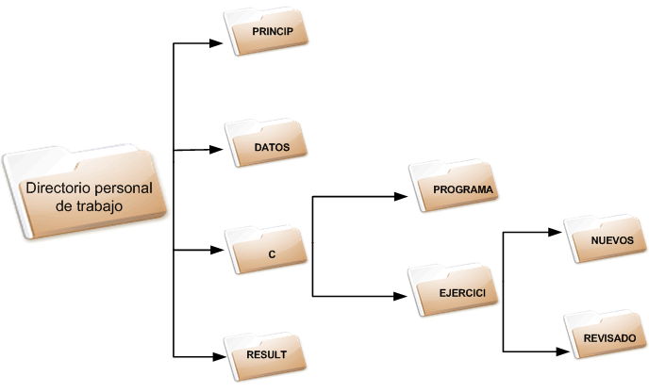

**Figura 13.1.** *Árbol de directorios.*

Partiendo de la siguiente estructura de directorios y mostrada en la figura 1, realiza las siguientes operaciones con archivos.

1. Crear los directorios **PRINCIP, DATOS** y **C** desde el directorio raíz.
2. Cambiar al directorio **PRINCIP**. Crear el directorio **RESULT** en el lugar que muestra la figura anterior, utilizando la trayectoria relativa.
3. Utilizando la trayectoria absoluta, crear los directorios **PROGRAMA** y **EJERCICI**.
4. En el directorio **EJERCICI**, utilizando la trayectoria relativa, crear el resto de directorios y visualizar la estructura.
5. Visualizar el contenido del directorio **C**.
6. Borrar **EJERCICI** situado desde el directorio **PROGRAMA**. Utilizar la trayectoria absoluta.
7. Crear, dentro del directorio **RESULT**, dos directorios: **C.DAT** y **C.BAK**.
8. Crear dos nuevos directorios llamados **ARBOL1** y **ARBOL2** en la raíz del disquete o directorio de trabajo y copiar en **ARBOL1** la estructura del directorios de raíz o carpeta personal y en **ARBOL2** la estructura de directorios del directorio **C**.
9. Borrar los directorios:
   * **ARBOL1**, paso a paso, eliminado directorio a directorio.
   * **ARBOL2**, usando una sola instrucción.
10. Mover los directorios **C.DAT** y **C.BAK** al directorio **DATOS.**
11. Copiar el directorio **PROGRAMA** al directorio **RESULT**.
12. Cambiar el nombre del directorio **RESULT** por el de **FINAL.**
13. Copiar toda la estructura del directorio **C** al directorio **FINAL.**
14. Muestra los permisos de todos los directorios de la estructura.
15. Añade todos los permisos posibles a los directorios **PRINCIP** y **DATOS** con el formato no numérico.
16. Añade los permisos de ejecución para todos los usuarios de los directorios **C** y **RESULT** con el formato numérico.
17. Quita los privilegios de grupo y usuario al directorio **FINAL.**
18. Vuelve a dejar los privilegios como al principio.
19. Dejar la estructura de directorios como al principio del ejercicio.
20. Visualizar la estructura de directorios y comprobar que está como al principio del ejercicio.
21. No eliminar esta estructura de directorios ya que nos servirá para realizar los ejercicios con archivos.
22. Rellena el siguiente cuadro con las órdenes utilizadas para el manejo de directorios incluyendo un ejemplo en cada una de ellas.

|  |  |  |
| --- | --- | --- |
| **ORDEN** | **EJEMPLO** | **FUNCIÓN** |
| **ls** |  |  |
|  |  | Sirve para moverse por la estructura de directorios |
|  | **mkdir** textos datos proceso |  |
|  |  | Sirve para eliminar directorios individualmente. |
| **rm -r** |  |  |
|  | **MOVE** textos datos |  |
| **pwd** |  |  |

1. En la carpeta *Escritorio* de tu carpeta personal de trabajo, analiza las características de los archivos. Indica cuantos hay, el tamaño, nombre, extensión, fecha y hora de creación y sus atributos.



**Figura. 13.2**.*Árbol de directorios.*

1. Comprueba que la estructura de directorios que tienes es la de la siguiente figura y realiza las siguientes operaciones en entorno comando y en entorno gráfico.
2. Crear, en el directorio raíz, el fichero **TEXTO.TXT** cuyo contenido sea tu nombre y la fecha y hora en la que lo estás creando. Ver posteriormente el archivo **TEXTO.TXT** para comprobar su contenido.
3. En el directorio **PROGRAMA** crear tres archivos: **TEXTO.TXT, TEXTO.BAK** y **TEXTO1.BAS**. El contenido de cada uno de ellos será el de la sintaxis de las órdenes CD, MD y RD.
4. Copiar desde **PROGRAMA** al directorio **RESULT**, situados en el directorio **DATOS**, los archivos cuyo nombres empiezan por TEX y cuyos dos primeros caracteres de la extensión sea BA.
5. Renombrar en **RESULT** el fichero **TEXTO1.BAS** por **TEXTO1.BAK.**
6. Copiar todos los archivos del directorio **RESULT** en el directorio raíz con el mismo nombre.
7. Cambiar el nombre del directorio **DATOS** por el de **DATOS.DAT.**
8. En el directorio raíz, renombrar el archivo **TEXTO.TXT** del directorio programa por el nombre **TEXTO.BAS.**
9. Visualizar por pantalla el contenido del archivo **TEXTO.DAT** del directorio **RESULT**.
10. Mover el archivo **TEXTO.DAT** del directorio **RESULT** al directorio **DATOS.DAT** con el nombre **TEXTO1.DAT**.
11. Borrar todos los archivos del directorio **PROGRAMA** cuya primera letra en la extensión sea B.
12. Crear, en **RESULT**, tres archivos, **FICH1, FICH2** y **FICH3.**
13. Poner permisos de lectura, ejecución y escritura a los tres archivos anteriores usando el formato no numérico.
14. Poner permisos de escritura a todos los ficheros **RESULT** usando el formato numérico.
15. Visualizar los permisos de los archivos del directorio **RESULT**.
16. Borrar, desde el directorio **PROGRAMA**, todo el directorio **RESULT**.
17. Rellena la siguiente tabla de órdenes de manejo de ficheros, incluyendo un ejemplo en cada una de ellas.

|  |  |  |
| --- | --- | --- |
| **ORDEN** | **EJEMPLO** | **FUNCIÓN** |
| **cat** |  |  |
|  |  | Con esta orden podemos imprimir el contenido de un fichero. |
|  | **rename** doc1.txt doc2.txt |  |
|  |  | Copia uno o más archivos desde la ubicación inicial a otro lugar |
| **mv** |  |  |
|  | **rm** *.doc |  |
|  |  | Se utiliza para ver, quitar o añadir atributos a archivos y/o directorios. |
| **tar** |  |  |

CUESTIONES UNIDAD 13

1. Formatea un USB para usarlo posteriormente.
2. Asignar un sistema de archivos al disquete.
3. Comprobar las unidades de almacenamiento de nuestro equipo y proceder a montar la unidad de USB..
4. Comprobar que tenemos acceso al USB desde *Equipo.*
5. Verificar la integridad del disco duro y del USB.
6. Copia en el USB la estructura de archivos de la unidad anterior y visualízala en un terminal.
7. Instala el programa que se utiliza para obtener información del hardware e indica el tipo de adaptador gráfico, procesador y memoria de nuestro equipo, así como el tipo de ratón utilizado.
8. Ejecuta el gestor de actualizaciones y actualiza tu sistema operativo con las actualizaciones disponibles.
9. Configura el gestor de actualizaciones para que se busquen nuevos paquetes semanalmente, y para que se descarguen las actualizaciones en segundo plano.
10. Desde el Centro de Software de Ubuntu.

sudo apt-get update

* 1. Desinstala todos los juegos de tu equipo a excepción del ajedrez.

1. sudo//apt-get//remove “nombre-del-paquete”  
   02- sudo apt-get purge “nombre-del-paquete”  
   03- sudo apt-get clean “nombre-del-paquete”

sudo apt-get --purge remove gimp

* 1. Añada el programa *k3b* para poder grabar CD-ROM y DVD en tu equipo

sudo apt-get install k3b

* 1. Añade el programa *Gnome* *Terminal.*

sudo apt-get install ubuntu-gnome-desktop ubuntu-gnome-default-settings

sudo apt-get install gnome-documents gnome-boxes

* 1. Instala todos los paquetes relacionados con el navegador Web *Rekonq.*

sudo add-apt-repository ppa:kubuntu-ppa/backports

sudo apt-get update

sudo apt-get install rekonq

* 1. Instala todos los paquetes relacionados con la aplicación *samba.*
  2. Si aún no lo has hecho, instala la interfaz gráfica KDE en tu equipo.

apt-get install kde-plasma-desktop kde-l10n-es

* 1. Si aún no lo has hecho, instala VMware Tools en tu equipo.

Instalado desde la pestaña VM que viene en la parte superior de la maquina virtual, se debe hacer cada vez que un sistema operativo es instalado, enseguida se debe instalar las VMware Tools.

1. Descárgate de la página de Nero, [http://www.nero.com/esp](http://www.nero.com/esp/) el grabador de de discos NERO LINUX 4 y procedes a instalarlo en tu equipo

CUESTIONES UNIDAD 14

1. Haz que cada equipo Linux, se integre en el grupo de trabajo *Informática* (sin acento y en minúsculas). De esta forma la empresa PEQUE S.A. dispondrá de cinco grupos de trabajo *contabilidad, compras, ventas, publicidad e informática.*.
2. Identifica los equipos Linux, con un nombre como este: *ubuntu_conta_xx* siendo XX el número del equipo de tu equipo en el aula.

Ubuntu_conta_23

1. Cada equipo tendrá una identificación de red en el rango 192.168.1.**2**XX, siendo XX el número del equipo en el aula, con una *máscara de subred* 255.255.255.0 y como *puerta de enlace* la que te indique el profesor.

Mi IP seria 192.168.1.223

1. Instala el soporte para redes Unix **NFS y** para redes Windows **SMB.**
2. Crea al menos tres carpetas en el escritorio y las das a compartir a la red: *carpeta_Y_XX*, siendo XX el número de equipo en la red e Y el número de la carpeta.
3. Crea dentro de cada carpeta al menos un par de documentos con LibreOffice.
4. Accede al resto de equipos de la red comprobando que tienes acceso a los recursos compartidos. Para ello desde cada equipo copia en el equipo del compañero los documentos. Cada uno de nosotros copiará en una carpeta distinta en el equipo del compañero estos archivos. El nombre de la carpeta será el de nuestro equipo.
5. Para acceder a los equipos de los compañeros lo harás de las tres formas posibles: explorando la red, por nombre de equipo y por dirección IP.
6. Instala la herramienta *smb4k*  y mapea al menos un recurso compartido de cada equipo de la red, a excepción del nuestro.
7. Comprueba que tienes acceso a Internet.
8. En la infraestructura que tienes creada en la empresa **PEQUE S.A.** vas a crear la lista de usuarios que van a utilizar cada equipo.
9. Realizaremos las siguientes operaciones con usuarios:
   1. Crearemos dos usuarios por cada departamento: . Los usuarios se identificaran como ***dpto_user_xx*** siendo XX 01,02 o 03 y *dpto= compras, ventas, contabilidad, publicidad e informática*
   2. A todos los usuarios de *Contabilidad* se les asignará contraseña y tendrán que cambiarla en el siguiente inicio de sesión, sin caducidad.
   3. A los usuarios de *Ventas*, se les asignará una contraseña que no caduque nunca y que no la puedan modificar.
   4. Al resto de usuarios, se les asignará contraseña pero con caducidad.
   5. Deshabilita las cuentas de usuario de los empleados del departamento de *Ventas.*
   6. Elimina el usuario 02 y 03 creados anteriormente y crea otro nuevo llamado ***infor_principal*** .
   7. El usuario *infor_principal* tendrá privilegios de administrador y el usuario 01 de los primeros que has creado, será un usuario normal.
10. Realizaremos las siguientes operaciones con los grupos:
    1. Crea un grupo de usuarios llamado ***informatica*** e introduce todos los usuarios que acabas de crear.
    2. Elimina los posibles grupos creados con anterioridad al crear usuarios.
11. Haz que el usuario *infor_user_01* inicie sesión por defecto en el equipo, asignándole un logotipo de entrada diferente al del usuario *infor_principal*
12. Inicia sesión con los dos usuarios, pero cuando lo hagas con el usuario *infor_principal* entra con la interfaz gráfica KDE.

CUESTIONES UNIDAD 15

1. Comprueba los servicios que hay en ejecución en tu sistema.
2. Si tienes el antivirus instalado, para el servicio que ejecuta el antivirus y compruébalo. Si no, pararemos el servicio de impresión.
3. Analiza el consumo de recursos del sistema por parte de los procesos indicando además:
   1. Procesos que hay en total, cuantos hay en espera y cuantos detenidos.
   2. Usuarios del sistema.
   3. Consumo de CPU.
   4. Consumo de RAM.
4. Instala la herramienta *BootUP-Manager* si aún no la tienes instalada.
5. Si no tienes instalado el antivirus Avast, instálalo. Una vez instalado, desactiva el antivirus para que no se vuelva a ejecutar en sesiones sucesivas. Reinicia el equipo y comprueba que el antivirus no se inicia. Desactiva también estos otros servicios:
   1. Monitor del estado de la batería en equipos portátiles.
   2. Los servicios relacionados con los controladores gráficos NVIDIA.
   3. Los servicios de impresrión.
   4. Samba.
6. Desde el monitor del sistema, haz un esquema del uso de los tres componentes mostrados. Configura esta herramienta para que la actualización de los gráficos en pantalla sea cada 5 segundos.
7. Configura el monitor del sistema para que se muestre el usuario que ha lanzado cada proceso. Indica que procesos son de root y cuales propios del usuario con el que has indicado sesión.
8. Analiza tu sistema de archivos y el de alguna carpeta compartida de algún equipo Windows de la red. Muestra un mapa con los archivos que contiene.
9. Programa la ejecución de las siguientes tareas:
   1. Ejecutar para el usuario con el que has iniciado sesión el gestor de actualizaciones los lunes a las 12 de la mañana.
   2. Ejecutar el antivirus una semana después de que haya sido instalado.
   3. Crea una plantilla de tareas que sirva para ejecutar cualquier programa o aplicación el día primero de cada mes..
10. Instala una impresora local en tu equipo de las que dispone Linux. La que el profesor te indique.*.*
11. Instala una impresora local en tu equipo de las que no hay en la lista de Linux. Realiza el proceso adecuado para obtener el archivo PPD necesario. Para instalar esta impresora utiliza la herramienta *impresoras.*
12. Instala la impresora que alguno de tus compañeros ha instalado y de la que se disponen drivers para Linux.
13. Añade un nuevo disco a tu máquina virtual. Si ya tenías un segundo disco duro, lo quitas y añades otro y si no lo tenias lo añades. El tamaño de este disco duro será de 2GB más del tamaño del primer disco.
14. Prepara el espacio de almacenamiento de este segundo disco duro de la siguiente forma:
    1. Crea una partición primaria de 0,5 Gb mayor que el sistema de archivos principal del disco.
    2. Asigna el formato EXT3 a este disco.
    3. Crea una partición extendida con dos unidades lógicas, cada una de ellas de la mitad del espacio de disco que quede. Ambas particiones les daremos formato FAT32.
    4. Formatea los discos.
    5. Reinicia el equipo y comprueba que todo está correcto. Monta todos los discos en los puntos de montaje siguientes: */media/principal2, /media/principal_ext1, /media/principal_ext2.*
    6. Comprueba que tienes acceso a todos ellos en entorno gráfico y en entorno texto.
15. Ahora realiza una copia de seguridad del sistema con *partimage* en la partición primaria del segundo disco duro.
16. Para realizar la copia de seguridad utiliza los parámetros que la herramienta da por defecto.
17. Cuando termines la copia reinicias el equipo, y al menos cambias el tema del escritorio.
18. Realizado el cambio de tema, restauras la copia de seguridad creada con anterioridad y comprueba que efectivamente, todo vuelve a estar como estaba.
19. Realizar las mismas operaciones que en las cuestiones 15,16,17 y 18 con *fsarchiver****.***